**Реут Владислав Леонидович гр.41703120**

**Билет №11**

**1.Модель системы «хищник-жертва» Лотки-Вольтерра**

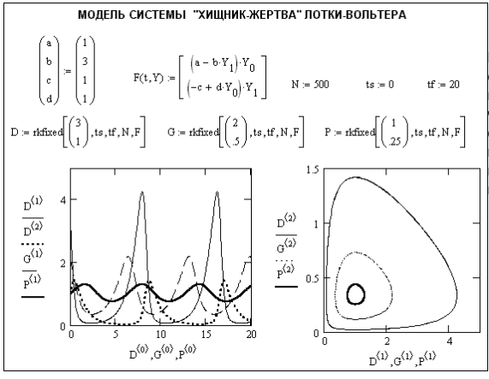

Теперь рассмотрим типичную земную задачу о совместном проживании хищников и их жертв. Поскольку жертвы поедаются хищниками, число жертв начинает сокращаться, а число хищников - расти. Однако так не может продолжаться долго. Через некоторое время хищникам начинает не хватать пищи, и их популяция перестает расти и даже уменьшается. В итоге жертвы начинают размножаться более интенсивно и их число растет. Далее эти процессы повторяются, и в них обнаруживается периодичность.

Одной из первых моделей (1925-1927 г.г.) такой системы «хищник-жертва» стала модель Лотки и Вольтерра. Пусть *y*0 и *y*1 — число жертв и хищников. Предположим, что относительный прирост жертв *y*0'/*y*0 равен *a*-*by*1, где *a*>0 — скорость размножения жертв в отсутствие хищников, -*by*1 (*b*>0) — потери от хищников. Развитие популяции хищников зависит от количества пищи (жертв), при отсутствии пищи (*y*0=0) относительная скорость изменения популяции хищников равна *y*1'/*y*1=*c*, где *c*>0. Наличие пищи компенсирует убывание хищников, и при *y*0>0 имеем *y*1'/*y*1=(-*c*+*dy*0), где *d*>0.

Рассмотренная модель достаточно универсальна. Она может описывать не только изменение популяций хищников и жертв, но и поведение конкурирующих фирм, рост народонаселения, численность воюющих армий, изменение экологической обстановки, развитие науки и пр. Рекомендуется поэкспериментировать с этой моделью и убедиться, что моделируемые процессы могут иметь не только колебательный, но и апериодический характер.

# **Модель системы «хищник-жертва» с логистической поправкой**

Колебания популяций хищников и жертв на самом деле наблюдаются не всегда. Нередко мы наблюдаем стабильное количество тех и других, хотя процесс съедения жертв хищниками идет постоянно. Такой случай требует введения некоторой логистической поправки, которая учитывается в несколько иной модели системы «хищник-жертва», представленной на рис:

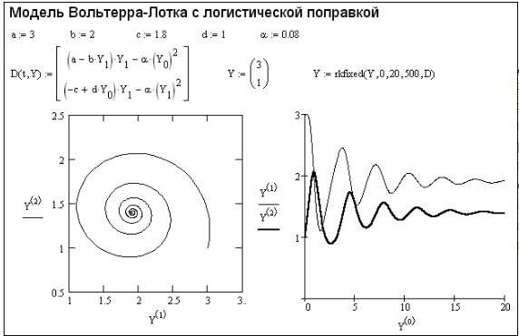

Дополнительный параметр α в этой модели позволяет управлять затуханием осцилляций (колебаний) модели. Как нетрудно заметить, при указанных параметрах модели колебательный процесс в ней явно затухает и устанавливается длительное равновесие между числом хищников и жертв. Фазовый портрет приобретает устойчивый *фокус*. Форма фазового портрета свидетельствует о довольно малой нелинейности этой системы. Поэтому колебания напоминают затухающую синусоиду. Однако при a<0 образуется неустойчивый фокус и колебания начинают нарастать.

## Модель системы «хищник-жертва» Холлинга-Тэннера

## Еще одна нелинейная модель системы «хищник-жертва» была предложена Холлингом и Тэннером. Эта модель имеет две важные особенности. Ее нелинейность довольно сильна, что видно из вида фазового портрета, витки которого заметно отличны от эллипсов.

## 

Главное свойство этой модели заключается в том, что в конечном счете колебания задаются предельным циклом фазового портрета, который может быть устойчивым. Он и определяет амплитуду колебаний, которые устанавливаются в стационарном режиме работы системы. При этом колебания могут как затухать во времени (пример чего и приведен), так и возрастать, приближаясь при этом к стационарным колебаниям.

**2. Численное решение нелинейных уравнений и систем уравнений – метод половинного деления**

### Метод бисекции (деления отрезка пополам)

Метод бисекции или метод деления отрезка пополам — простейший численный метод для решения нелинейных уравнений вида F(x)=0. Предполагается только непрерывность функции F(x).

Задача заключается в нахождении корней нелинейного уравнения

 (1.1)

Для начала итераций необходимо знать интервал [xL,xR] значений x, где находится единственный корень. Произведение значений функции на краях этого интервала получится меньше нуля:

 (1.2)

То есть функция меняет знак на данном интервале. Выберем точку внутри интервала

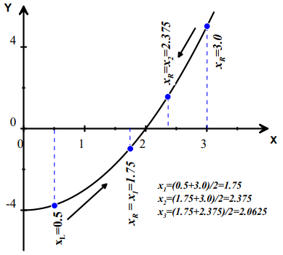

Рис. 1.1 Графическое представление метода бисекций (деления отрезка пополам)

 . (1.3)

Разобьём этот интервал на два [xL,xM] и [xM,xR]. Теперь найдём новый интервал, в котором функция меняет знак. Пусть и соответственно корень находится внутри интервала [xL,xM]. Тогда обозначим xR=xM и повторим описанную процедуру до достижения требуемой точности. За количество итераций N первоначальный отрезок делится в 2N раз. На рисунке 1.1 приведено графическое представление данного метода.

Ниже приведена программная реализация данного численного метода в пакете MathCAD:

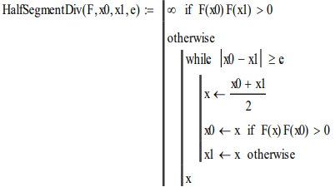

Данная функция имеет следующие входные параметры:

* F – нелинейная функция F(x);
* x0 – начало интервала на котором производится поиск решения уравнения F(x)=0;
* x1 – конец интервала на котором производится поиск решения уравнения F(x)=0;
* e – точность решения

В случае если на данном интервале решения не обнаружено, функция возвращает ∞.